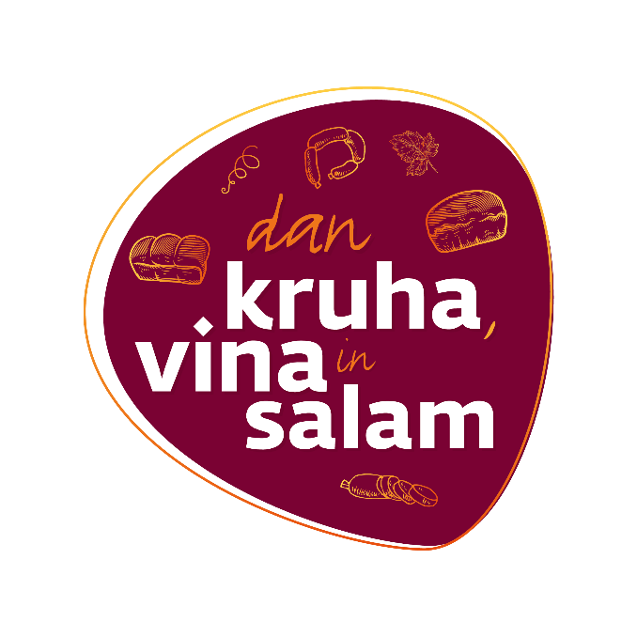

VABILO NA OCENJEVANJE V PEKI KRUHA

Dogodek, ki se vsako leto odvija ob koncu šolskega leta ter tik pred praznikom Dnevom državnosti, je Dan kruha, vina in salam. Z letošnjim letom se dogajanje seli na novo lokacijo, v središče starega mestnega jedra Brežic. Poseben čar dnevu dajejo turistična in vinogradniška društva ter salamarji, ki s svojim delom in ponudbo močno prispevajo ter tako sooblikujejo občino Brežice.
Tako kot že nekaj let, tudi letos organiziramo tekmovanje v peki domačega kruha.
Vsi posamezniki, ki bi se s svojim domačim kruhom želeli udeležiti ocenjevanja, lahko le-tega oddate v tekmovanje v petek, 23. 6. 2023. Kruh oddate v avli Upravne enote Brežice med 13.30 – 14.30 uro.
Ocenjevanje poteka v dveh kategorijah (praznični kruh in kruh posebnih vrst). Razpis za ocenjevanje kruha je priložen v priponki.
Ocenjevanje kruha bo potekalo isti dan, ravno tako bo možen tudi voden ogled razstave vseh kruhov v avli UE ob 18.00. Nagrajenca vsake kategorije bosta razglašena ta dan na prireditvi na glavnem odru.
Prijazno vas vabimo k sodelovanju.

RAZPIS ZA OCENJEVANJE KRUHA
v sklopu prireditve Dan kruha, vina in salam 2023

1. VRSTE KRUHA: V tekmovanju lahko sodelujete z dvema vrstama kruha in sicer:
- Kruh posebnih vrst (C)
Kruh s posebnimi lastnostmi, ki so mu dodane posebne surovine; mlečni kruh kruh (50 % vode nadomestimo z mlekom), maščobni kruh (vsebuje najmanj 5 % maščob, poimenuje se glede na vrsto maščobe npr. masleni kruh, kruh z oljčnim oljem ipd.), kruh s semeni, kruh z zelenjavo, kruh z zelišči oziroma z začimbami, ki vsebuje toliko začimb, da daje kruhu značilen okus, kruh z zrni, krompirjev kruh, sadni kruh.

- Praznični kruh (D)
To so kruhi, ki se jih pripravlja ob praznikih (božič, velika noč,..), ob posebnih šegah in navadah. Vsebujejo dodatke kot so: mleko, maščoba, jajca, smetana, ipd. Kruhi so lahko okrašeni (z užitnimi okraski) in lahko premazani z jajcem (kot velikonočni, božični, sadni, poročni,…). Pri prazničnem kruhu ni obvezna oblika hlebca, lahko je pečen v modelu.

2. KOLIČINA: Izdelek - kruh naj bo izdelan iz 1 kg moke in mora biti v obliki hlebca (ne sme biti pečen v modelu, razen če to ni posebno navedeno). Dostavi se lahko za vsako vrsto en izdelek (C in/ali D).

3. DODATNE ZAHTEVE PRI IZDELAVI:
– kruh ne sme biti premazan z jajcem (razen, če to ni izjemoma navedeno),
– kruh ne sme biti okrašen,
– kruh mora biti pred ocenjevanjem pečen vsaj 4 ure prej.

4. ČAS IN KRAJ DOSTAVE: petek, 23. 6. 2023 med 13:30 in 14:30 uro v avli Upravne enote Brežice.

5. OPREMA IZDELKA: obvezna je izpolnjena deklaracija iz katere bo razvidno:
- naziv in vrsta kruha
- ime in priimek ter naslov izdelovalca,
- sestavine.

6. OCENJEVANJE: Kruhe bo ocenjevala 3-članska strokovna komisija na podlagi Pravilnika o ocenjevanju kruha, v petek, 23. 6. 2023, ob 15. uri

7. OCENA IZDELKA VSEBUJE:
- zunanji videz,
- vonj skorje in sredice,
- videz in lastnosti skorje in sredice,
- okus in topnost skorje in sredice.

8. VODENA RAZSTAVA: Vodena razstava vseh kruhov, ki bodo razstavljeni v avli UE bo v petek, 23. 6. 2022 ob 18 ih.

- 9. NAGRADA: Nagrado prejme izdelek z najvišjim številom točk za kategorijo (C) – kruh posebnih vrst in izdelek
z najvišjim številom točk v kategoriji (D) – praznični kruh.
Nagradi bosta podeljeni isti dan na prireditvi Dan kruha vina in salam, v petek 23. 6. 2023, predvidoma okoli 20.00 ure na prizorišču dogodka Dneva kruha, vina in salam v starem mestnem jedru Brežic.

10. PRIZNANJA: prejmejo izdelki, ki se na podlagi doseženih točk razvrstijo v kategorije:
- zlato priznanje od 45,0 – 50,0 točk
- srebrno priznanje od 40,0 – 44,9 točk
- bronasto priznanje od 30,0 – 39,9 točk
Priznanja bodo podeljena naknadno, udeleženci bodo obveščeni po pošti.

11. INFORMACIJE: telefon: 0590 858 10 (Ana Marija Žerjav) ali ana.marija.zerjav@zptm.si

DAN KRUHA VINA IN SALAM - OCENJEVANJE V PEKI HRUHA
BREŽICE 23. 6. 2023

DEKLARACIJA

Zap. št. izdelka: ____________ (izpolni organizator)

Kategorija (vrsta) izdelka - (A ali B): __________

Naziv izdelka: ___________________________________________________________________________

Ime in priimek: ___________________________________________________________________________

Naslov: ______________________________________________________________________________________

Tel. št. _______________________________________________

E-naslov: _______________________________________________

Sestavine kruha (poleg vode, soli) so:

Vrste moke: _____________________________________________________________________________

Ostali dodatki: ___________________________________________________________________________

Podpis: ________________________

